### AOP编程

AOP：面向切面编程

AOP相关术语:

Target：目标对象，其实就是指被代理对象

Proxy：生成的代理对象

Joinpoint：可以被拦截增强的方法

**Pointcut：真正被拦截增强的方法**

**Advice:指拦截到pointcut后要执行的方法**

**Aspect：切面，就是切入点和通知结合的过程**

Weaving（织入）：就是指把增强应用到目标对象来创建新的代理对象的过程

**Pointcut与Advice以及Aspect结合在一起就构成了一个代理对象**

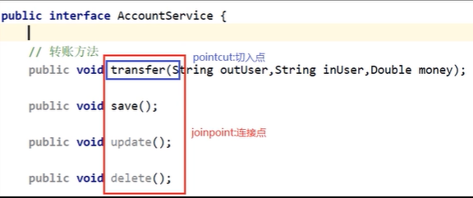

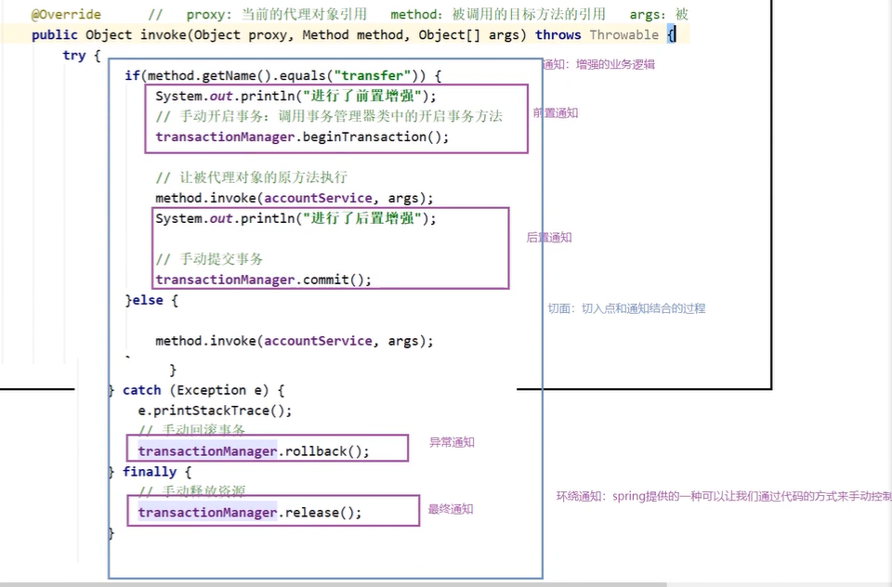

**切点表达式：execution([修饰符] 返回值类型 包名.类名.方法名(参数))**

**通知类型:<aop:通知类型 method=“通知类中方法名” pointcut=“切点表达式"></aop:通知类型>**

